四.数码管动态显示
[实验任务]
P0端口接动态数码管的字形码笔段，P2端口接动态数码管的数位选择端，
动态显示“1234”字样；
[硬件电路]
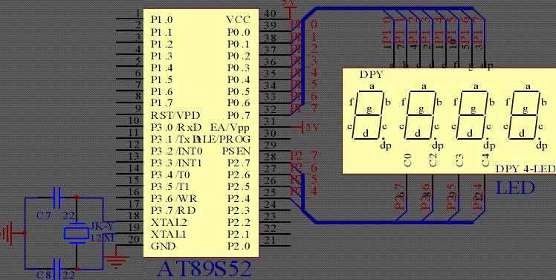
注意：a接P0.0;b接P0.1;c接P0.3……
注意:4H接P2.4;3H接P2.5;2H接P2.6;1H接P2.7
[实验原理]
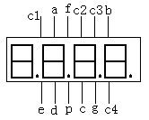
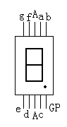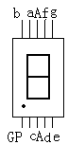七段LED显示器内部由七个条形发光二极管和一个小圆点发光二极管组成，根据各管的极管的接线形式，可分成共阴极型和共阳极型。LED 数码管的 a-dp 七个发光二极管因以不同亮暗的组合就能形成不同的字形，这种组合称之为字形码。
下面给出共阴极的字形码：

TKVZ,
0 1 2 3 4 5 6 7 8 9 a b c d e f 0
0x79,0x24,0x30,0x19,0x12,0x02,0x78,0x00,0x10,0x08,0x03,0x46,0x21,0x06,0x0e
1 2 3 4 5 6 7 8 9 a b c d e f
[C语言源程序]
#include <reg52.h>
code unsigned char seg7code[10]={ 0xc0,0xf9,0xa4,0xb0,0x99,0x92,
0x82,0xf8,0x80,0x90}; //显示段码 数码管字跟：
//0xc0,0xf9,0xa4,0xb0,0x99,0x92,0x82,0xf8,0x80,0x90,0x88,0x83,0xc6,0xa1,0x86,0x8e,0x40,
// 0 1 2 3 4 5 6 7 8 9 a b c d e f 0
//0x79,0x24,0x30,0x19,0x12,0x02,0x78,0x00,0x10,0x08,0x03,0x46,0x21,0x06,0x0e
// 1 2 3 4 5 6 7 8 9 a b c d e f
Delay(unsigned int tc) //延时程序
{
while( tc != 0 ) //如果tc 为0 则终止延时
{
unsigned int i; //局部正整数变量 i
for(i=0; i<100; i++); //执行400 次将耗时1毫秒
tc--; //tc计数减一
}
}
void Led(int date) //显示函数
{
P2=P2&0x7f; //P2.7 输出低电平，选通千位数
P0=seg7code[date/1000]; //取出千位数，查表，输出。
Delay(8); //延时
P2=P2|0xf0; //销隐
P2=P2&0xbf; //P2.6 输出低电平，选通百位数
P0=seg7code[date%1000/100]; //取出百位数，查表，输出。
Delay(8); //延时
P2=P2|0xf0; //销隐
P2=P2&0xdf; //P2.5 输出低电平，选通十位数
P0=seg7code[date%100/10]; //取出十位数，查表，输出。
Delay(8); //延时
P2=P2|0xf0; //销隐
P2=P2&0xef;
P0=seg7code[date%10]; //取出个位数，查表，输出。
Delay(8);
P2=P2|0xf0;
}
main()
{
int display_date=1234; //定义并赋值要显示的数据
while(1)
{
Led(display_date);//调用显示函数显示数据display_date
}
}

